Nama : Farrel Hanan Kashia Ramadhan
NIM : 109082500074
Kelas : S1IF-13-05

JAWABAN ASESMEN 3 SEARCHING & SORTING

- Source Code jawaban :
package main

import "fmt"

const NMAX = 100

type arrInt [NMAX]int

func SelectionSort(T *arrInt, n int) {
for i := 0; i < n-1; i++ {
minIdx := i
for j := i + 1; j < n; j++ {
if T[j] < T[minIdx] {
minIdx = j
}
}
T[i], T[minIdx] = T[minIdx], T[i]
}
}

func median(T arrInt, n int) float64 {
if n%2 != 0 {
return float64(T[n/2])
}
return float64(T[n/2-1]+T[n/2]) / 2.0
}

func main() {
var A arrInt
var x int
var n int = 0

fmt.Println("Input data masukan :")
fmt.Scan(&x)

for x != -5313541 {
if x == 0 {
SelectionSort(&A, n)
fmt.Println("Median :")
fmt.Println(median(A, n))
} else {
if n < NMAX {
A[n] = x
n++
}
}
fmt.Scan(&x)
}
}

Screenshot Output :
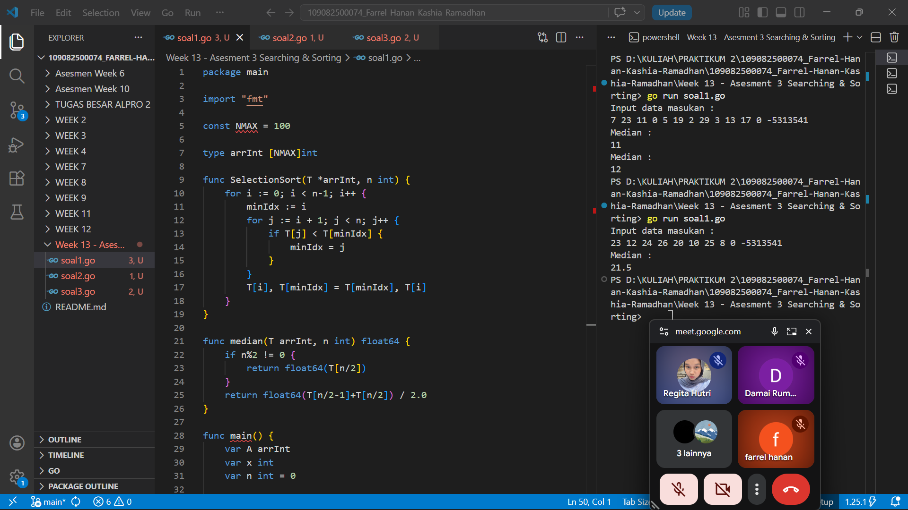

Penjelasan Singkat Cara Kerja Program :
Program ini dibuat untuk menyimpan kumpulan angka, Setelah itu mengurutkannya dari yang terkecil ke yang terbesar, dan menghitung nilai tengah (median) setiap kali kita memasukkan angka 0.
- Source Code Jawaban :
package main

import (
"fmt"
)

type Pemain struct {
NamaDepan string
NamaBelakang string
Gol int
Assist int
}

func main() {
var n int

fmt.Println("Masukkan Data Input :")
fmt.Scan(&n)

dataPemain := make([]Pemain, n)

for i := 0; i < n; i++ {
fmt.Scan(&dataPemain[i].NamaDepan, &dataPemain[i].NamaBelakang, &dataPemain[i].Gol, &dataPemain[i].Assist)
}

for i := 1; i < n; i++ {
key := dataPemain[i]
j := i - 1

for j >= 0 && (dataPemain[j].Gol < key.Gol || (dataPemain[j].Gol == key.Gol && dataPemain[j].Assist < key.Assist)) {
dataPemain[j+1] = dataPemain[j]
j--
}
dataPemain[j+1] = key
}

fmt.Println("\nHasil Sorting :")
for i := 0; i < n; i++ {
fmt.Printf("%s %s %d %d\n", dataPemain[i].NamaDepan, dataPemain[i].NamaBelakang, dataPemain[i].Gol, dataPemain[i].Assist)
}
}

Screenshot Output :
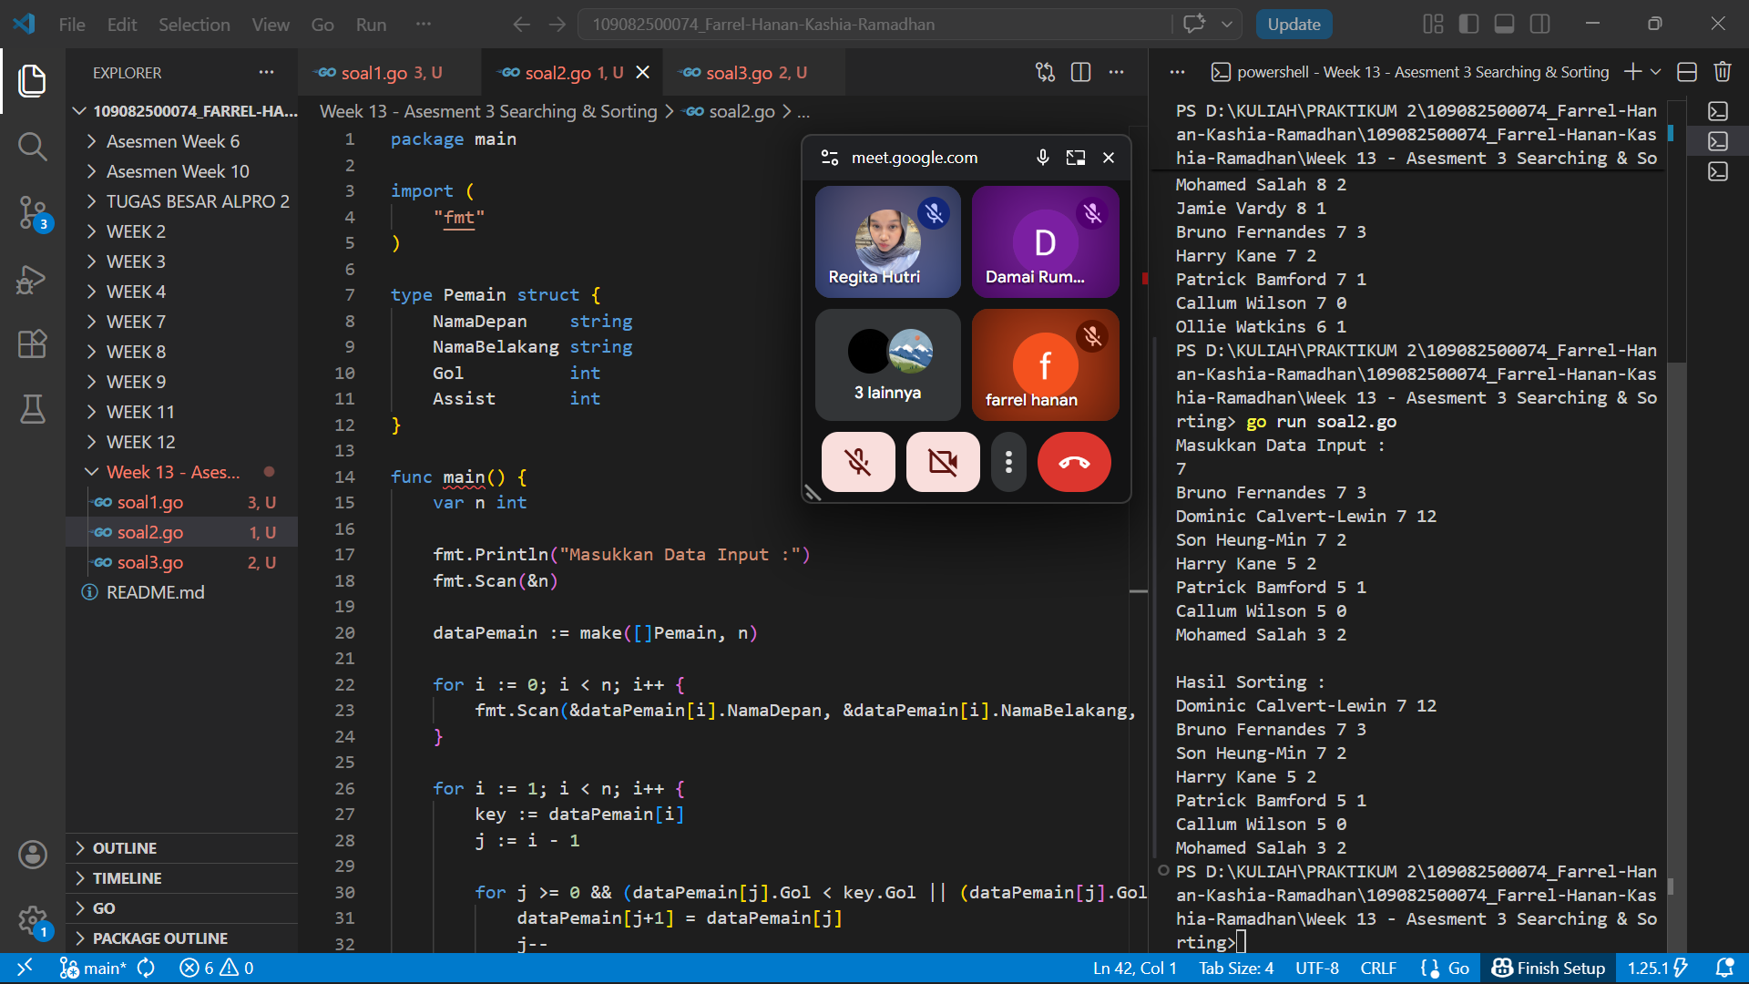

Penjelasan Singkat Cara Kerja Program :
Program diatas bekerja untuk menggunakan algoritma Insertion Sort dan mengurutkan data pemain secara menurun yaitu descending berdasarkan kriteria utama yaitu jumlah gol, serta kriteria kedua nya yaitu jumlah assist jika jumlah golnya sama.

- Source Code Jawaban :
package main

import "fmt"

const NMAX = 1000000

type partai struct {
nama int
suara int
}

type tabPartai [NMAX]partai

func posisi(t tabPartai, n int, nama int) int {
for i := 0; i < n; i++ {
if t[i].nama == nama {
return i
}
}
return -1
}

func main() {
var p tabPartai
var n int = 0
var inputNama int

fmt.Println("Masukkan proses input suara :")
for {
fmt.Scan(&inputNama)
if inputNama == -1 {
break
}

idx := posisi(p, n, inputNama)
if idx != -1 {
p[idx].suara++
} else {
p[n].nama = inputNama
p[n].suara = 1
n++
}
}

for i := 1; i < n; i++ {
key := p[i]
j := i - 1

for j >= 0 && (p[j].suara < key.suara || (p[j].suara == key.suara && p[j].nama > key.nama)) {
p[j+1] = p[j]
j--
}
p[j+1] = key
}

fmt.Println("\nHasil Perhitungan suara :")
for i := 0; i < n; i++ {
fmt.Printf("%d(%d)", p[i].nama, p[i].suara)
if i < n-1 {
fmt.Print(" ")
}
}
fmt.Println()
}

Screenshot Output :
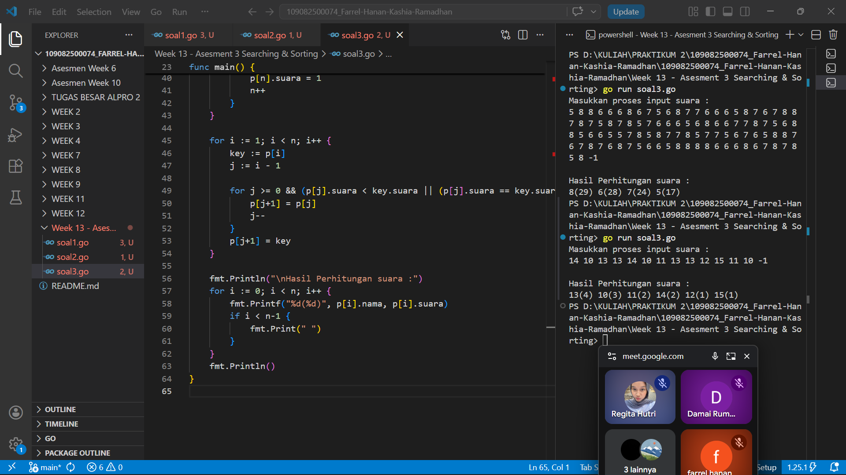

Penjelasan Singkat Cara Kerja Program :
Program meminta untuk memasukkan nomor partai satu per satu. Setiap nomor yang masuk akan dicek jika nomor partai sudah pernah muncul, jumlah suaranya ditambah dan jika belum, nomor partai baru akan dicatat. Proses ini terus berjalan sampai kita mengetik -1 untuk berhenti.

